

内蒙古大学创业学院实验报告
2025-2026学年（第一学期）

课程名称： linux应用与实践

实验名称： 实验一linux命令练习
年级/班级： 2023级/软件工程班
学 号： 02329002
学生姓名： 皇睿杰
教师姓名： 曹燕

实验报告
实验内容1：
1、查看内存的使用情况，并将查看结果保存到用户主目录的memory.info文件。
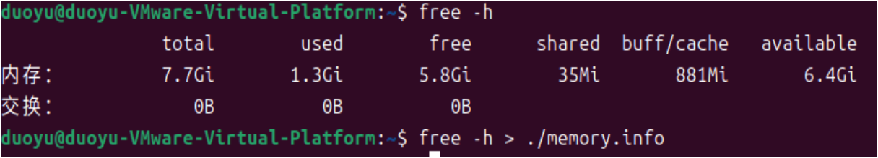
- 普通用户登录，在其主目录下新建newfile文件，并查看文件属性。
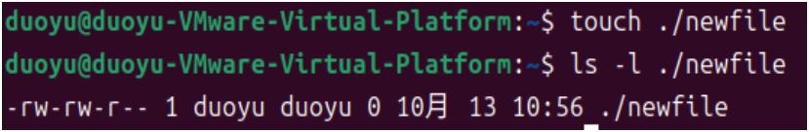
3、设置newfile文件的权限为所有用户可读写。
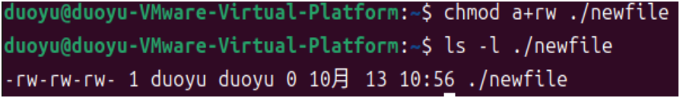

4、使用普通用户登录，在其主目录下新建newdir目录，并设置权限为755。
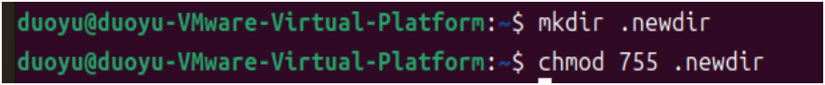

- 查看普通用户主目录下的所有文件（包含隐藏文件）的详细信息，并将查看结果保存于newdir目录中，文件名为allfiles。
- 分屏显示计算机中所有进程。
7、查看现在的工作目录
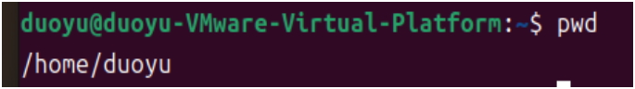
8、复制/etc/passwd文件为/newdir/pass1，复制/etc/group文件为/newdir/group。
9、新建文件夹/q/w/e/r/t。
- 新建文件夹/a/s/d/f/g，使其权限为：root用户可以读写执行，root组其他用户可以读写，其他多有用户只可以读。
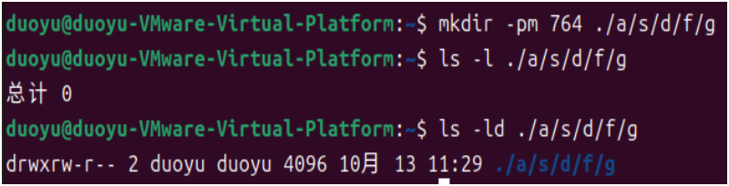
- 使用不超过两条命令删除文件夹/q/w/e/r/t中的下三级目录。
12、删除文件夹/q中的w目录。rm -rf /q/w

实验内容2：
- 练习文件系统命令
- 切换到/home目录。
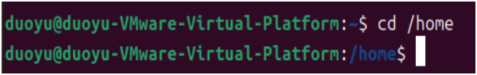
- 在/home目录下创建文件cjh.txt。
- 将文件chj.txt的内容复制到新文件“newdoc.txt”中。
- 将文件chj.txt重命名为wjz.txt。
- 将文件wjz.txt的属性设为所有人皆可读取.
- 以长整型格式显示/home的内容。
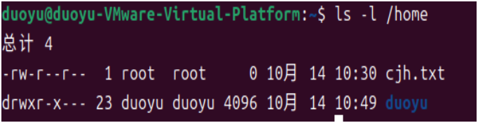
- 删除wjz.txt文件。
- 创建“aaa”目录，返回响应信息。
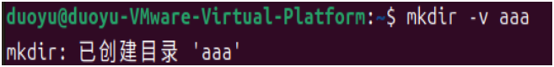
- 删除”xiao”目录。
(10)将/home目录下的文件分别打包成（.tar）、(.tar.gz)、(.tar.bz2)、(.gz)、(.bz2)为后缀的格式，然后依次解压。
①打包成（.tar）
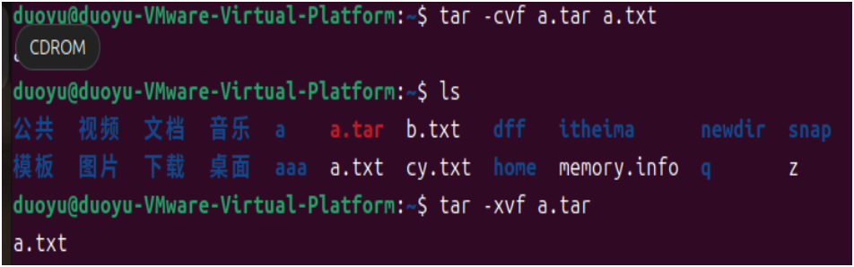
②打包成(.tar.gz)
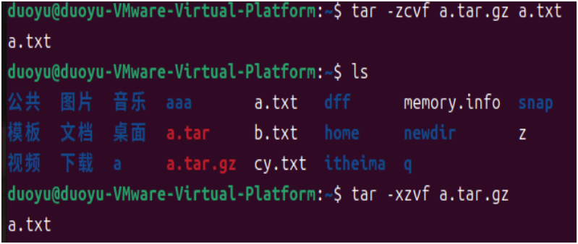
③打包成(.tar.bz2)
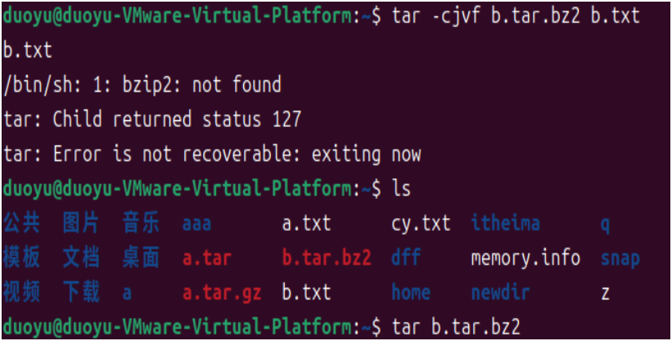
④打包成(.gz)
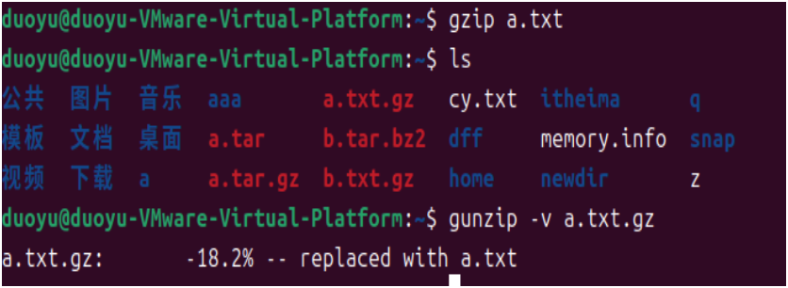
⑤打包成(.bz2)
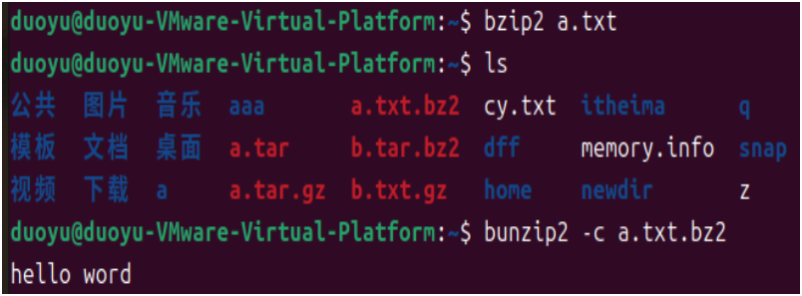

实验总结：根据以上俩次实验，让我从中学到了一些自己陌生的命令，比如第一个查看内存使用情况等，又让我重新熟悉了一下命令以及对应的操作。

